Cartella Stampa – Birrificio Beltaine

Indice
Storia del birrificio
Il nome Beltaine
Premi e Riconoscimenti
Le birre Beltaine
Il processo produttivo

Storia del birrificio
Il microbirrificio Beltaine nasce nel 2004 dalla sinergia tra Consorzio Castanicoltori di Granaglione, amministrazione comunale di Granaglione, Università di Bologna e Fondazione Cassa di risparmio di Bologna. Nel 2007 la gestione è stata affidata alla cooperativa sociale Campeggio Monghidoro che, con cura e professionalità, ha fatto conoscere la qualità dei prodotti Beltaine in tutta Italia. Il luogo scelto per il microbirrificio è stato l’ex scuola di Granaglione in V. Marconi 4, al cui interno si trovano le sale: cottura e filtraggio, fermentazione e maturazione in tini di acciaio, imbottigliamento ed etichettatura. All’interno dell’edificio, inoltre, un’ampia sala è riservata alla xiloteca (museo del legno) e alla degustazione delle birre.
Oggi il Birrificio, dopo dieci anni di attività, è gestito dalla Beltaine Società Cooperativa: Marco, mastrobirraio storico, prepara la birra Beltaine da dieci anni e ne conosce ogni segreto, Piero e Simone si occupano della distribuzione delle birre facendo conoscere l’Appennino in tutta Italia, Matteo coordina il progetto, la logistica e l’amministrazione con cura e passione.

Il Nome Beltaine
Il nome Beltaine trae la sua origine dalla tradizione celtica legata ai luoghi di Granaglione. Il nome Beltaine deriva dal gaelico e significa letteralmente “I fuochi del Dio Bell”, divinità celtica celebrata nella grande festa di primavera che cadeva il 1 maggio e simboleggiava l’inizio della bella stagione con la rinascita della natura.
Granaglione, terra di confine degli insediamenti celtici, era anche terra produttrice della bevanda tipica dei Celti: la birra, chiamata in gaelico “cervogia” da cui derivano la cerveza spagnola e la cerveja portoghese.
Il logo riportato in etichetta e sul tappo rappresenta il “nodo dell’amante”, simbolo celtico che rappresenta la continuità della vita, l’infinito susseguirsi di nascita e morte, del giorno e della notte. Il Nodo è formato da una linea continua che rappresenta la fedeltà, l’eternità, l’unità. Interamente è composto da quattro trifogli, uno per ogni stagione dell’anno, ognuno dei quali rappresenta le tre forze della natura: la terra, l’aria e l’acqua. Il cerchio esterno che circonda il disegno simboleggia il sole.

Premi e riconoscimenti
Le birre hanno ricevuto vari premi:
- 2006, secondo posto per la bianca Castagne e Frumento, per il Campionato Italiano Birre Artigianali, ass. Degustatori Birra
- 2008 primo posto per la birra Speciale alle castagne : “miglior birra artigianale dell’anno”, categoria “birra alle castagne”, di Union Birrai.
- 2008 terzo posto per birra invernale, “miglior birra artigianale dell’anno”, categoria “birre alle castagne” di Unionbirrai
- 2010 terzo classificato per birra Speciale alle castagne, Union Birrai – miglior birra artigianale dell’anno

Le Birre Beltaine
Il Birrificio produce sei tipi di birra artigianale: quattro alle castagne e due al farro per una produzione annuale di circa 60.000 bottiglie. Le birre sono artigianali, non filtrate né pastorizzate, prodotte con ingredienti unici ed esclusivi: l’acqua arriva direttamente dalla sorgente (il birrificio è il primo utilizzatore dalla fonte verso la valle), le castagne provengono dal territorio di Granaglione e il farro dall’Appennino Bolognese. Al mosto sono aggiunte spezie (coriandolo, buccia d’arancia, ginepro a seconda della ricetta) e lieviti per attivare la fermentazione.
Le castagne vengono raccolte tra ottobre e novembre per poi essere portate nel Caniccio per l'essiccamento (che può avvenire a fumo o ad aria calda neutra). Una volta essiccate le castagne vengono sbucciate attraverso un’antica macchina a rulli e poi passate alla cella frigorifero, dove avviene la conservazione.

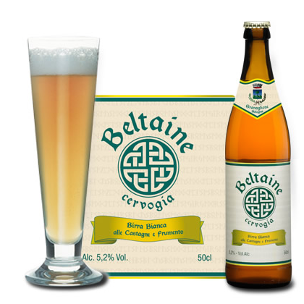
La birra alle castagne e frumento, 5,2 ° alcolici, di colore limone leggermente velato. Schiuma bianca persistente, olfatto profumato con note di fruttato, sapore leggermente acidulo e citrico, amaro molto limitato. Birra decisamente rinfrescante adatta al consumo estivo.
Ottima con salumi delicate, formaggi teneri e con dolci secchi di marmellata o miele.

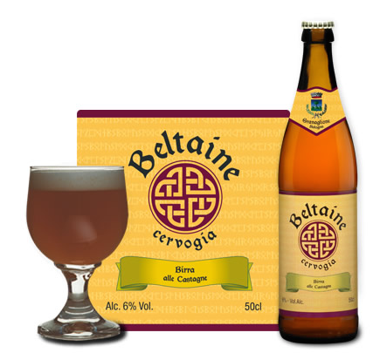
La birra speciale alle castagne di colore ambrato, 6° alcolici, schiuma compatta e persistente, aroma speziato con note di pepato e agrumato. All’assaggio si individuano sapori di farina fresca e delicata, un leggero amaro ed un corpo deciso e strutturato. Si abbina piacevolmente con pasta alle verdure, carni bianche e formaggi semi stagionati.

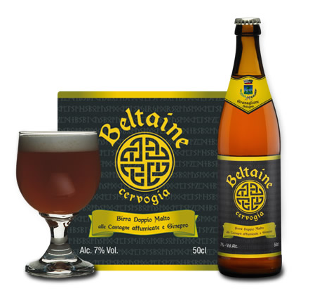
La birra doppio malto castagne affumicate e ginepro, di colore leggermente ramato, 7° alcolici, schiuma bianca, sentore speziato, sapore e struttura pronunciati. Dal sapore unico e indimenticabile, ideale con piatti sostanziosi, carni rosse, salumi e formaggi stagionati.

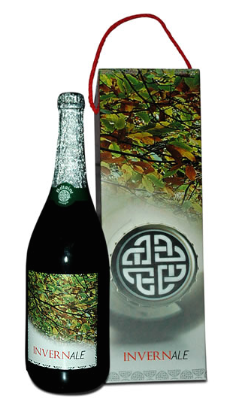
In formato magnum da 1,5 litri è la birra invernale a 9,3° alcolici, una birra scura con riflessi rubino, di forte carattere che si ispira alle Noel belghe. Dalla schiuma compatta e persistente, presenta profumi e sapori di malti scuri (tostato e liquirizia), frutta secca (pera e nespola), mallo di noce, cacao e ginepro ed una caratteristica affumicatura. La birra si caratterizza per un corpo pieno e strutturato con lunga persistenza gustativa. Ottima con dolci secchi e cioccolato fondente. Birra con tanto da raccontare e che ti farà raccontare tanto.

Black Betty: in formato magnum da 25 cl litri è la birra invernale a 9,3° alcolici, una birra scura con riflessi rubino, di forte carattere che si ispira alle Noel belghe. Dalla schiuma compatta e persistente, presenta profumi e sapori di malti scuri (tostato e liquirizia), frutta secca (pera e nespola), mallo di noce, cacao e ginepro ed una caratteristica affumicatura. La birra si caratterizza per un corpo pieno e strutturato con lunga persistenza gustativa. Ottima con dolci secchi e cioccolato fondente. Grazie al concept da 25 cl è ideale da bere tutti i giorni dell’anno.

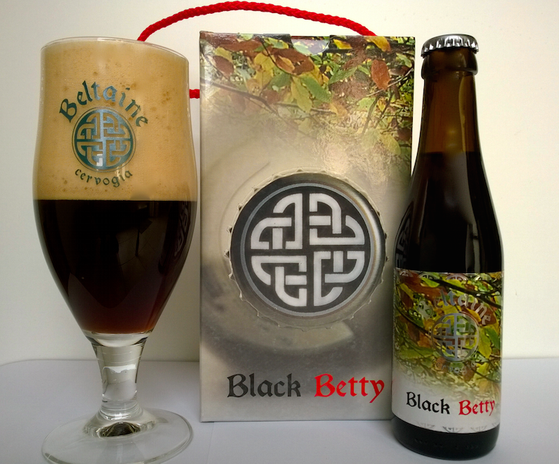

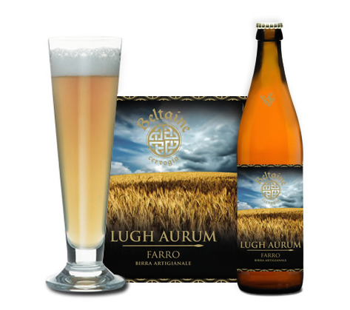
La Aurum birra al farro, dal colore opalescente e dorato con riflessi ramati, 5,6° alcolici, Birra dissetante, presenta una schiuma bianca, compatta e persistente. Aroma delicato, acidulo, con note di erbaceo, fieno, camomilla, paglia e crosta di pane. Nel degustarla si scoprono sapori di frutta e un leggero amaro. Unica come aperitivo, perfetta con formaggi freschi e piatti leggeri.

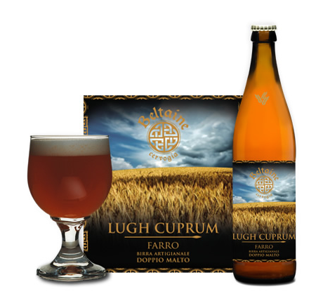
La Lugh Cuprum birra doppio malto al farro dal colore ramato, 5,6° alcolici. Presenta una schiuma bianca, compatta e persistente. Aroma intenso, morbido con note di erbaceo e agrume. Il gusto si presenta amaro persistente, con sapore di crosta di pane bianco, paglia e fieno. Adatta a cibi sostanziosi, contorni di verdure e formaggi mezzani.

Il processo produttivo
Il processo produttivo inizia con la macinatura, realizzata tramite un mulino a martelli, che viene fatta nello stesso giorno in cui è prodotta la birra (ciò conferisce grande fragranza, genuinità mantenendo tutti gli aromi). La produzione del mosto di birra (cotta) è divisa in tre fasi: ammostamento, filtrazione e bollitura. Una volta che il mosto è pronto, viene trasferito in un fermentatore e si provvede all’inoculo di ceppi selezionati di lieviti per avviare il processo di fermentazione. La birra, a fine fermentazione, è imbottigliata con l’aggiunta di zucchero, seguendo il metodo tradizionale belga della rifermentazione in bottiglia, garantendo così il massimo della fragranza e della vitalità. Dopo un periodo di affinamento in bottiglia la birra può finalmente essere bevuta.

